
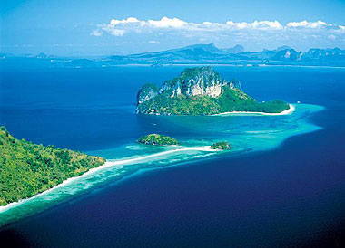
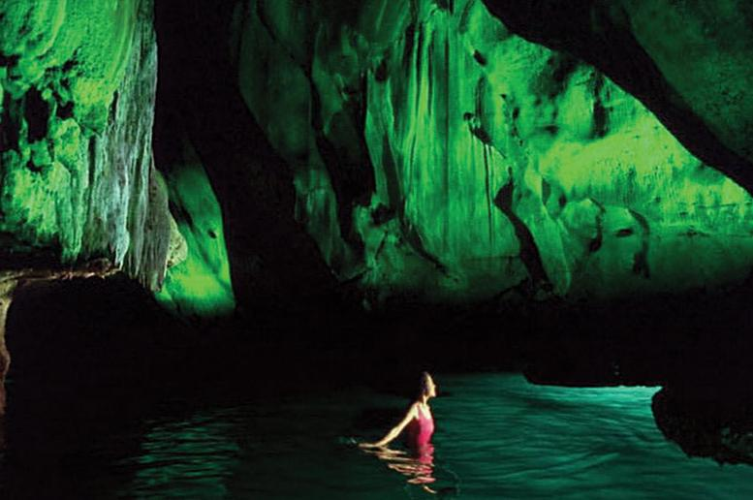
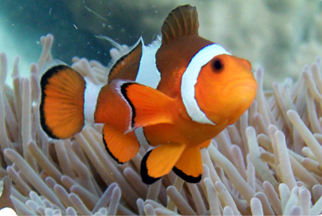
HP115 กระบี่ ตรัง เขื่อนเชี่ยวหลาน เกาะพีพี 5วัน 4คืน

กำหนดการเดินทาง: เทศกาลสงกรานต์ 13-17 เม.ย. 59
วันแรก กรุงเทพฯ – ตรัง
17.00 น คณะพร้อมกัน บริเวณสวนลุมพินีฝั่งตรงข้ามโรงพยาบาลจุฬา เจ้าหน้าที่คอยต้อนรับ
18.00 น พร้อมเดินทางสู่ จ.ตรัง มัคคุเทศก์และเจ้าหน้าที่ของบริษัทฯ คอยอำนวยความสะดวกตลอดการเดินทาง พร้อมบริการอาหารกล่องและเครื่องดื่ม (มื้อที่ 1) บนรถ ระหว่างทางเพลิดเพลินกับภาพยนตร์ตลอดการเดินทางบริการข้าวต้มรอบดึก (มื้อที่ 2)
วันที่สอง ตรัง - ถ้ำมรกต – เกาะม้า - อ่าวกวนตง - อ่างนาง
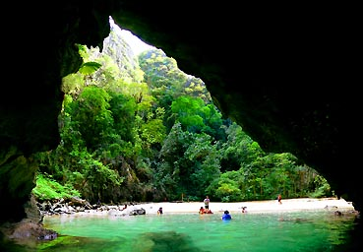
06.00 น. นำท่านเดินทางถึง จ. ตรัง ทำธุระส่วนตัว พร้อมทั้งบริการอาหารเช้า (มื้อที่ 3) ณ ห้องอาหาร หลังอาหาร นำท่านเดินทางสู่ท่าเรือหาดยาว จ.ตรัง ลงเรือเพื่อชมความงามของทะเลตรังเรียงแถวกันเข้าสู่ ถ้ำมรกต 1 ใน Unseen Thailand ชมความงามของแสงแดดที่ส่องกระทบผืนน้ำทะเลใส สะท้อนเป็นสีเขียวมรกต
12.00 น. บริการอาหารกลางวันแบบปิกนิก (มื้อที่ 4) หลังอาหาร นำท่านตื่นตาตื่นใจกับความสวยงามของปะการังและปลาน้อยใหญ่ ณ เกาะม้า และอ่าวกวนตง ซึ่งโดดเด่นด้านความงามของปะการังอ่อนที่มีสีสันสดใสสมควรแก่เวลา นำท่านเดินทางกลับท่าเรือหาดยาว อิสระให้ท่านทำภารกิจธุระส่วนตัว
เย็น บริการอาหารค่ำ (มื้อที่ 5) หลังอาหาร นำท่านเดินทางกลับสู่จังหวัดกระบี่ นำท่านเข้าสู่ที่พัก ณ โรงแรม ไวท์ แซนด์ กระบี่ รีสอร์ท (หรือเทียบเท่า) เช็คอิน พักผ่อนตามอัธยาศัย
วันที่สาม หาดนพรัตน์ธารา – หมู่เกาะพีพี – อ่าวมาหยา– ถ้ำไวกิ้ง – อ่าวนาง
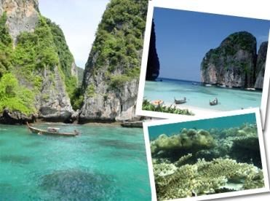
07.00 น. อรุณสวัสดิ์ พร้อมบริการอาหารเช้า (มื้อที่ 6) ณ ห้องอาหารโรงแรม หลังอาหาร นำท่านเดินทางสู่ อุทยานแห่งชาติหาดนพรัตน์ธารานำท่านลงเรือท้องถิ่น ออกเดินทางสัมผัสกับสุดยอดทะเลกระบี่ ณ ทะเลแหวก (UNSEEN IN THAILAND)ชมความมหัศจรรย์ของธรรมชาติ พร้อมนำท่านสัมผัสกับโลกใต้ท้องทะเล ดำน้ำ ดูปะการัง ณ เกาะปอดะ สมควรแก่เวลา นำท่านเดินทางสู่ หมู่เกาะพีพี
12.00 น. บริการอาหารกลางวันแบบปิกนิก (มื้อที่ 7) หลังอาหาร นำท่านชมความงามใต้ท้องทะเล ณ
เกาะพีพีเลชมวิวอ่าวคู่ที่สวยงามติดอันดับโลก พร้อมสัมผัสกับโลกใต้ท้องทะเล ดำน้ำดูปะการัง ชมความสวยงามของเหล่าปลาทะเลน้อยใหญ่นานาชนิด อาทิเช่น ปลานีโมที่คอยแหวกว่ายหยอกล้อกับดอกไม้ทะเล, ปลานกแก้ว, ชมปะการังที่ยังคงความสมบูรณ์ ณ อ่าวไทร และ เกาะไม้ไผ่จากนั้นนำท่านผ่านชม ถ้ำไวกิ้งสถานที่สัมปทานรังนกอันเลื่องชื่อ อิสระให้ทุกท่านได้เล่นน้ำ ผ่อนคลายกับท้องฟ้าใสๆ น้ำทะเลสีคราม ณ ชายหาดอันโด่งดังไปทั่วโลก ณ อ่าวมาหยาสถานที่ถ่ายทำภาพยนตร์ชื่อก้องโลก “The Beach” นำแสดงโดยลีโอนาโด ดิคาปริโอ สมควรแก่เวลา นำท่านเดินทางสู่ฝั่ง
18.00 น. บริการอาหารค่ำ (มื้อที่ 8) ณ ร้านอาหาร หลังอาหาร นำท่านเดินทางเข้าสู่ที่พัก หรือ อิสรพให้ทุกท่านได้เพลินเดินเล่น ณ อ่างนาง ตามอัธยาศัย...ราตรีสวัสดิ์

วันที่สี่ กระบี่ –เขื่อนเชี่ยวหลาน –กุ้ยหลินเมืองไทย – สวนโมกขพลาราม – พระบรมธาตุไชยา
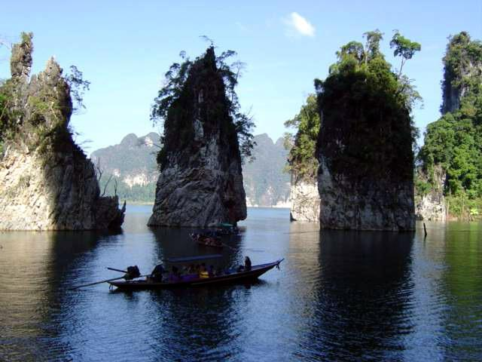
07.00 น. อรุณสวัสดิ์ พร้อมบริการอาหารเช้า (มื้อที่ 9) ณ ห้องอาหารโรงแรม หลังอาหาร เก็บสัมภาระ เช็คเอาท์ นำท่านเดินทางสู่ “กุ้ยหลินเมืองไทย” บริเวณเหนือเขื่อนเชี่ยวหลาน หรือเขื่อนรัชประภานำท่านล่องเรือชมความงามที่ธรรมชาติรังสรรค์ขึ้นเอง พร้อมเก็บภาพ ความประทับใจตามอัธยาศัย
12.00 น. บริการอาหารกลางวัน (มื้อที่ 10) ณ ร้านอาหาร หลังอาหาร นำท่านเดินทางสู่ สวนโมกขพลาราม อยู่บริเวณเขาพุทธทอง ริมทางหลวงหมายเลข 41 บริเวณกิโลเมตรที่ 134 เดิมชื่อวัดธารน้ำไหล มีท่านพุทธทาสภิกขุเป็นผู้ริเริ่มสร้างขึ้นเมื่อ พ.ศ. 2502 เพื่อเป็นสถานที่แสวงหาความสงบและศึกษาธรรม จากนั่นนำท่านสักการะพระบรมธาตุไชยา วัดพระธาตุไชยาราชวรวิหาร เป็นที่ประดิษฐานขององค์พระบรมธาตุไชยา ซึ่งบรรจุพระบรมสารีริกธาตุของสมเด็จพระสัมมาสัมพุทธเจ้าเป็นปูชนียสถานสำคัญคู่บ้านคู่เมืองและเป็นหนึ่งในสามของโบราณสถานอันศักสิทธิ์ของภาคใต้
เพื่อความเป็นสิริมงคล ก่อนเดินทางกลับ
18.00 น. บริการอาหารค่ำ (มื้อที่ 11) หลังอาหาร นำท่านเดินทางกลับสู่กรุงเทพฯ
วันที่ห้า กรุงเทพฯ
05.00 น เดินทางถึงกรุงเทพฯ โดยสวัสดิภาพ พร้อมความประทับใจมิรู้ลืม

☺☺☺☺☺☺☺☺☺☺☺☺☺☺

อัตราค่าบริการ
ช่วงเวลาเดินทาง | ผู้ใหญ่ (พักคู่)  ท่านละ | เด็ก พักกับผู้ใหญ่  1 ท่าน | เด็ก มีเตียง  พักกับผู้ใหญ่ 2 ท่าน | เด็ก ไม่มีเตียง  พักกับผู้ใหญ่ 2 ท่าน | พักเดี่ยว  เพิ่มท่านละ
เทศกาลสงกรานต์ 13-17 เม.ย. 59 | 8,500 | 8,500 | 7,500 | 7,000 | 2,000

อัตรานี้รวม
- ค่าที่พัก 2 คืน ( นอน 2-3 ท่าน / ห้อง )
- ค่ารถบัสปรับอากาศวีไอพี / รถตู้รุ่นใหม่ D4D นำเที่ยว
- ค่าประกันอุบัติเหตุระหว่างการเดินทาง 1,000,000 บาท (ขึ้นอยู่กับเงื่อนไขของกรมธรรม์)
- ค่ารักษาพยาบาลระหว่างการเดินทาง 500,000 บาท (ขึ้นอยู่กับเงื่อนไขกรมธรรม์)
- ค่าอาหารทุกมื้อตามรายการ
- ค่าอุปกรณ์ดำน้ำ พร้อมเจ้าหน้าที่ผู้ชำนาญ และค่าเรือนำเที่ยวตามรายการ
- ค่ามัคคุเทศก์ในการนำเที่ยวและบริการ
- ค่าธรรมเนียมเข้าชมสถานที่ท่องเที่ยวตามรายการ
- ค่าเครื่องดื่มและขนมขบเคี้ยวบนรถตลอดการเดินทาง

อัตราดังกล่าวไม่รวม
- ค่าใช้จ่ายส่วนตัวที่นอกเหนือจากรายการ เช่น ค่าโทรศัพท์ ค่าซักรีด ค่าเครื่องดื่มพิเศษและค่าอาหาร
- ภาษีหัก ณ ที่จ่าย 3 % และ ภาษีมูลค่าเพิ่ม 7 %(ในกรณีต้องการใบเสร็จรับเงิน / ใบกำกับภาษี)

การสำรองที่นั่ง
- วางมัดจำท่านละ 2,000 บาท โดย โอนเงินสด ผ่านบัญชีตามรายละเอียดด้านล่าง ส่วนที่เหลือชำระก่อนการเดินทาง 15 วัน พร้อมแฟกซ์
ใบโอนเงินและระบุโปรแกรมทัวร์ แจ้งชื่อ-นามสกุล เบอร์โทรศัพท์ / แฟกซ์ เพื่อทำประกันการเดินทาง
- ในกรณีทำจองภายใน 14 วัน ก่อนเดินทาง ทางบริษัทฯ ขอสงวนสิทธิ์ในการเก็บค่าบริการทัวร์เต็มจำนวน
ขั้นตอนการยกเลิกทัวร์
1.ยกเลิกทัวร์ภายใน 45 วันทำการก่อนการเดินทาง บริษัทฯยึดเงินมัดจำทั้งหมด **ช่วงเทศกาล วันหยุดนักขัตฤกษ์ วันหยุด Long Weekend **
2.ยกเลิกทัวร์ภายใน 30 – 15 วันทำการก่อนการเดินทาง บริษัทฯ ยึดเงินมัดจำทั้งหมด
3.ยกเลิกทัวร์ภายใน 14 วันทำการก่อนการเดินทาง บริษัทฯ ขอสงวนสิทธิ์ในการยึดเงินค่าทัวร์ทั้งหมด
4.การไม่มาชำระเงินตามกำหนดนัดหมาย บริษัทฯ ขอสงวนสิทธิ์ในการยกเลิกทัวร์และยึดเงินค่าทัวร์ทั้งหมด
กรณียกเลิกการเดินทางหลังจากการจองสมบูรณ์แล้ว บริษัทฯขอสงวนสิทธิ์ในการเก็บค่าธรรมเนียมอย่างน้อยท่านละ 500 บาท หากมีค่าใช้จ่ายอื่น ๆ เช่นตั๋วเครื่องบิน โรงแรม ขอสงวนสิทธิ์เก็บค่าใช้จ่ายตามจริงที่สายการบิน โรงแรม เรียกเก็บ และหากมีการเปลี่ยนแปลงหรือยกเลิกเดินทางต้องใช้สิทธิภายใน 45 วัน นับจากวันจอง หากเกินกำหนดดังกล่าว ถือว่าท่านสละสิทธิ์
หมายเหตุ
- ในกรณีที่ลูกค้าต้องออกตั๋วโดยสารภายในประเทศกรุณาติดต่อเจ้าหน้าที่ของบริษัทฯก่อนทุกครั้งมิฉะนั้นทางบริษัทจะไม่รับผิดชอบใดๆทั้งสิ้น
- บริษัทขอสงวนสิทธิ์ในการเปลี่ยนแปลงรายละเอียดบางประการโดยคำนึงถึงความสะดวกและความปลอดภัยของผู้เดินทางเป็นสำคัญ
- บริษัทไม่อาจรับผิดชอบต่อเหตุการณ์สุดวิสัยที่ไม่อาจแก้ไขได้หรือกรณีที่สูญหายหรือได้รับบาดเจ็บที่นอกเหนือความรับผิดชอบของมัคคุเทศก์ และเหตุการณ์บางอย่าง เช่น ภัยธรรมชาติ การจลาจล การนัดหยุดงาน การชุมนุมประท้วง ฯลฯ
- บริษัทฯ ขอสงวนสิทธิ์ที่จะเปลี่ยนแปลงราคาโดยมิต้องแจ้งให้ทราบล่วงหน้า
- บริษัทฯ ขอสงวนสิทธิ์เมื่อท่านเดินทางไปพร้อมคณะ แล้วท่านงดใช้บริการใด หรือไม่เดินทางพร้อมคณะถือว่าท่านสละสิทธิ์ ไม่อาจเรียกร้องค่าบริการ และเงินคืน ไม่ว่ากรณีใด ๆ ทั้งสิ้น

การชำระเงิน :
มัดจำล่วงหน้า ท่านละ 2,000 บาท
ส่วนที่เหลือ ชำระให้หมดก่อน 15 วัน ของวันออกเดินทาง
โอนมาที่ ธนาคารใด ธนาคารหนึ่ง ในบัญชีกระแสรายวัน ในนาม สมปอง เจนชัยจิตรวนิช
ธนาคาร กรุงศรีอยุธยา สาขา สี่แยกวังหิน เลขที่บัญชี 2140013280
ธนาคาร กสิกรไทย สาขา รัชดา-ห้วยขวาง เลขที่บัญชี 089-1069251
หรือ โอนมาที่ ธนาคารใด ธนาคารหนึ่ง ในบัญชีออมทรัพย์ ในนาม สมปอง เจนชัยจิตรวนิช
ธนาคาร กรุงศรีอยุธยา สาขาตลาดถนอมมิตร วัชรพล เลขที่บัญชี 479-1-08508-1
ธนาคาร ไทยพาณิชย์ สาขาย่อย เซ็นทรัลปิ่นเกล้า บัญชี ออมทรัพย์ เลขที่ 183-2 10718-9
ธนาคาร กรุงเทพ สาขาย่อย เซ็นทรัล ปิ่นเกล้า บัญชีออมทรัพย์ เลขที่ 095-0-20209-3
ธนาคาร กสิกรไทย สาขาซอย วัชรพล บัญชีออมทรัพย์ เลขที่ 796-2-09343-9

− สมปอง ทัวร์ /
− ใบอนุญาตประกอบธุรกิจการท่องเที่ยว เลขที่ 11 / 05588
− Website : www.programtour.com
− Email : jenchai624@hotmail.com
− Chat : msn : jenchai624@hotmail.com
− Chat : Skype : jenchai624
− Chat : Line : ID : 0899246304
− Office 1 : ประเทศไทย : 02-8867018-9 (ตลิ่งชัน)
− Office 2 : ประเทศไทย : 02-9481866 (รามอินทรา )
− Mobile : มือถือ ไทย : 089-9246304, 087-5149753,
− Mobile : มือถือ เวียดนาม : 091-6003612

